Тема: Знакомство и работа с IDE PyCharm Community. Построение программ линейной структуры в IDE PyCharm Community.
Цель: Выработка первичных навыков работы с IDE PyCharm Community, составление программ линейной структуры.
Тип алгоритма: Линейный

Вариант 16
Дано трехзначное число. Найти сумму и произведение его чисел.

Блок-схема:
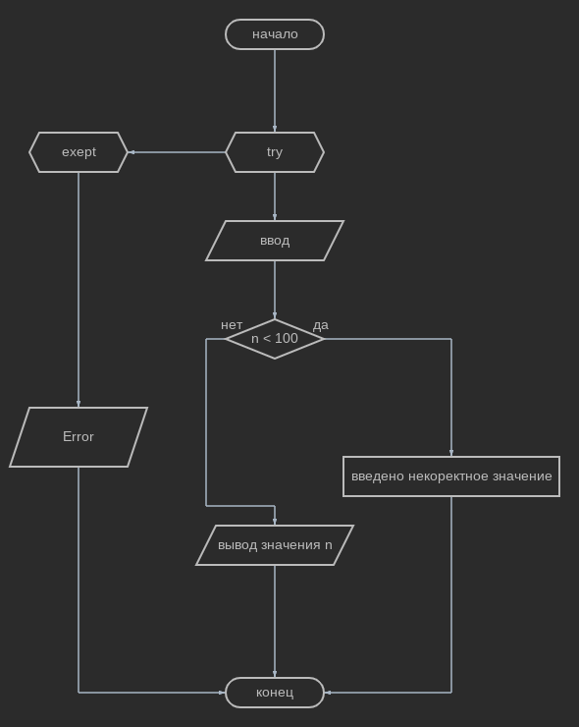
Код:
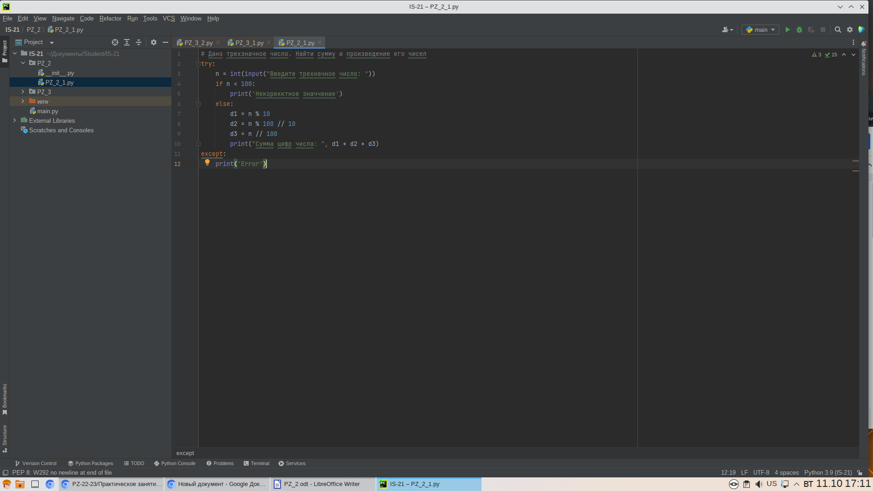
try-except — обработчик ошибок
В цикле if реализована проверка исходных данных(меньше 100)

Протокол работы программы:
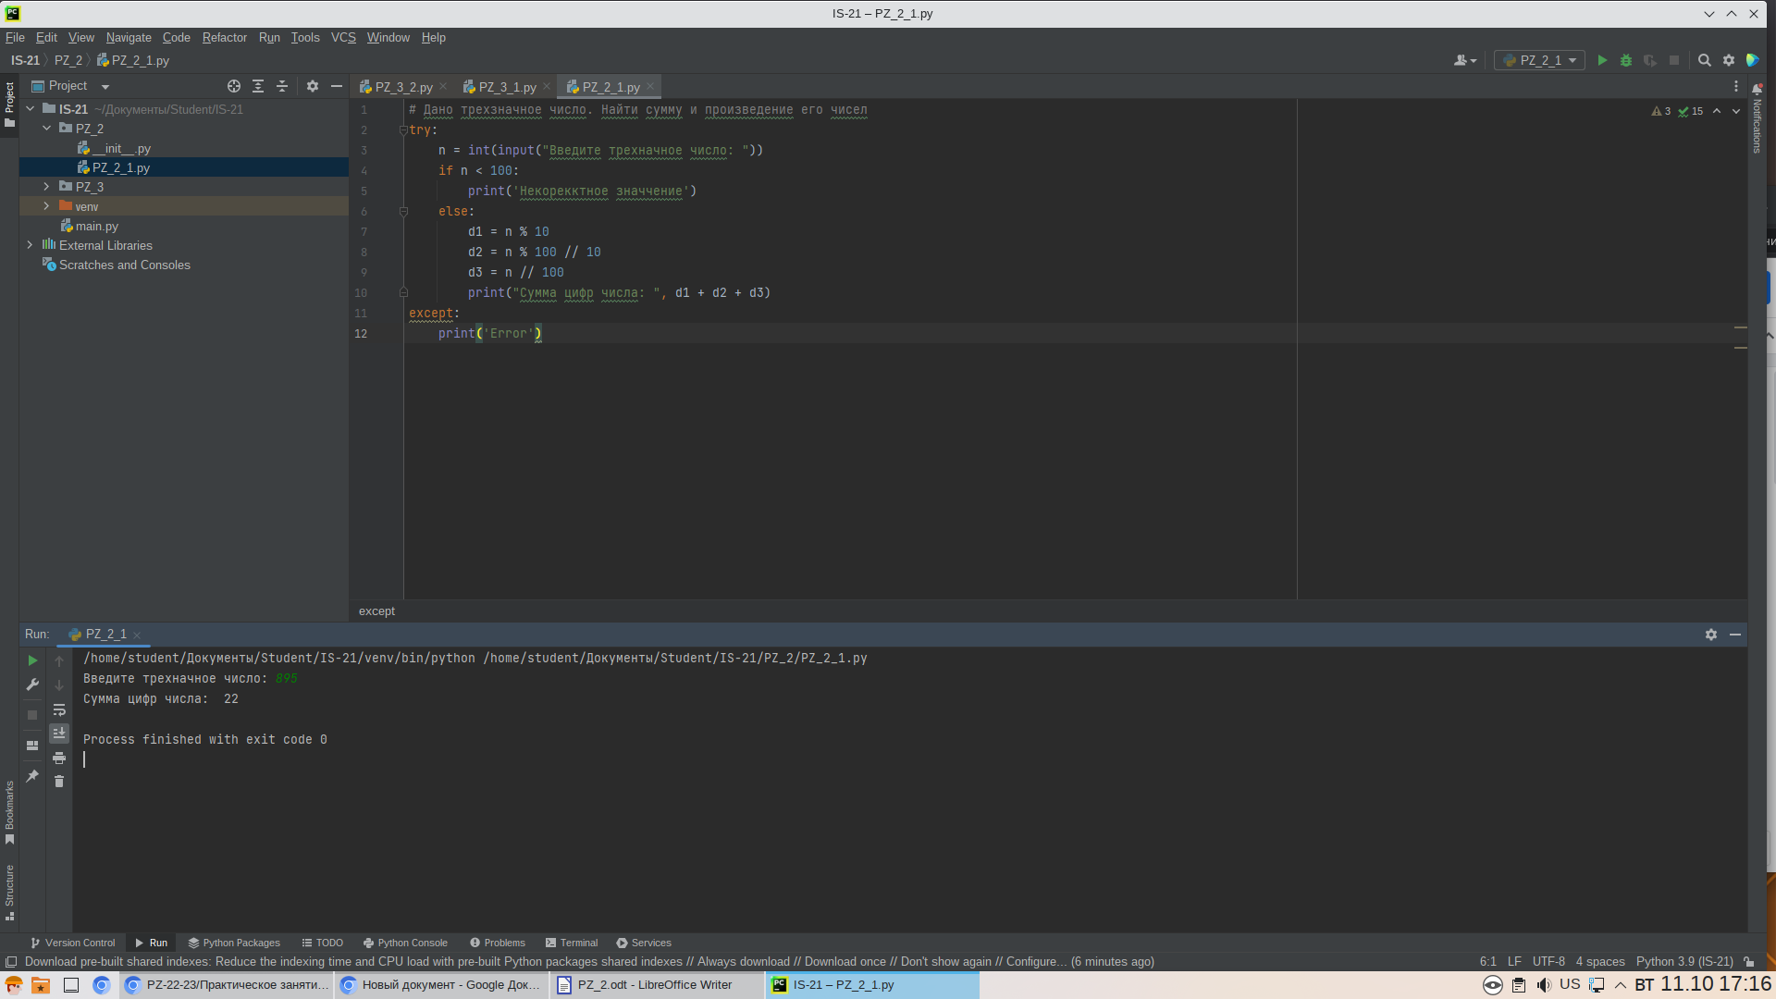

Вывод:
Я ознакомился с работой IDE PyCharm Community, построил программу линейной структуры в IDE PyCharm Community и составил блок-схему.

